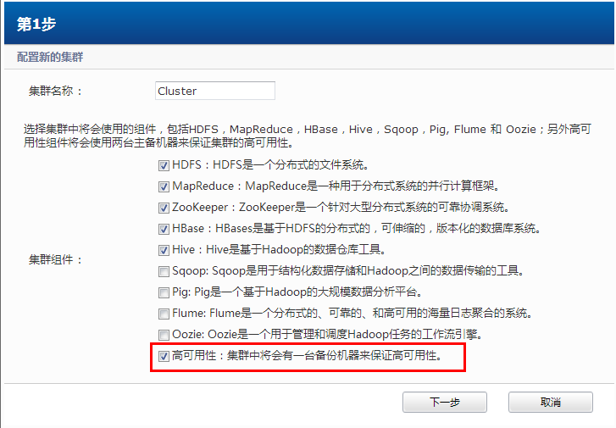

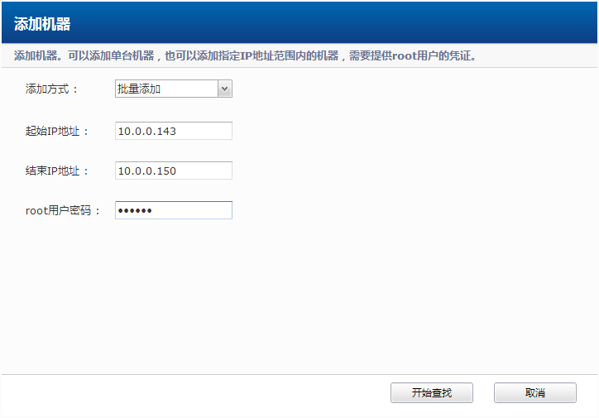

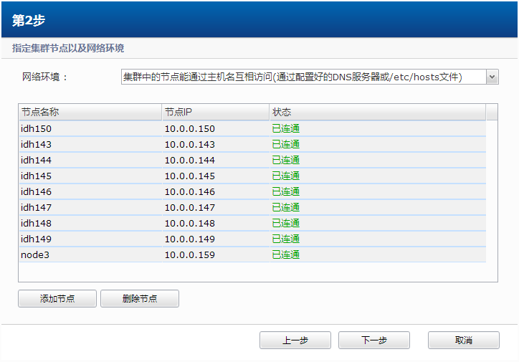

查找需要的节点

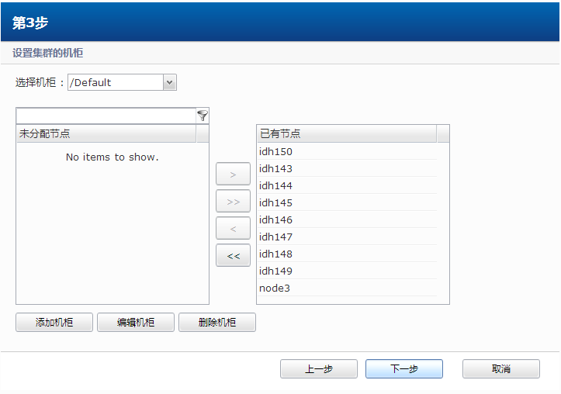

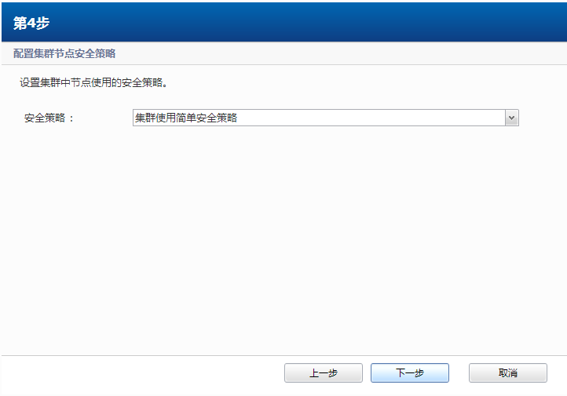

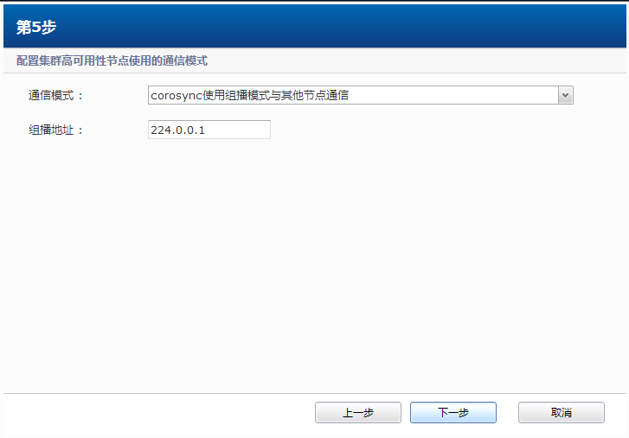

组播技术指的是单个发送者对应多个接收者的一种[网络通信](http://baike.baidu.com/view/538641.htm)。组播技术中，通过向多个接收方传送单信息流方式，可以减少具有多个接收方同时收听或查看相同资源情况下的[网络通信](http://baike.baidu.com/view/538641.htm)流量。对于 n 方视频会议，可以减少使用 a（n-1）倍的带宽长度。“组播”中较为典型的是采用[组播地址](http://baike.baidu.com/view/1871353.htm)的 IP组播。

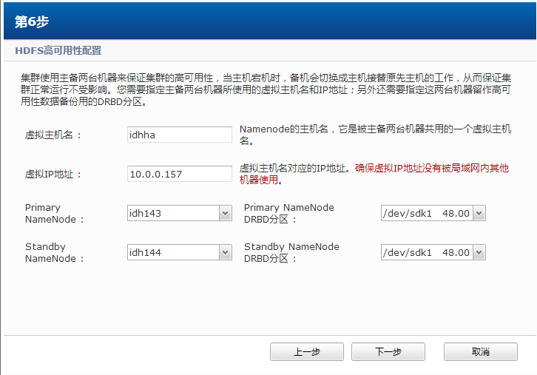

输入虚拟ip

虚拟主机名

Primary Namenode 以及drbd分区

Standby Namenode 以及drbd分区

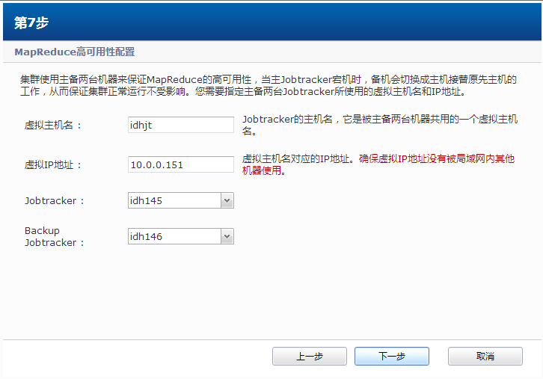

输入MapReduce的

虚拟数据名

虚拟IP

Jobtracker

Backup jobtracker

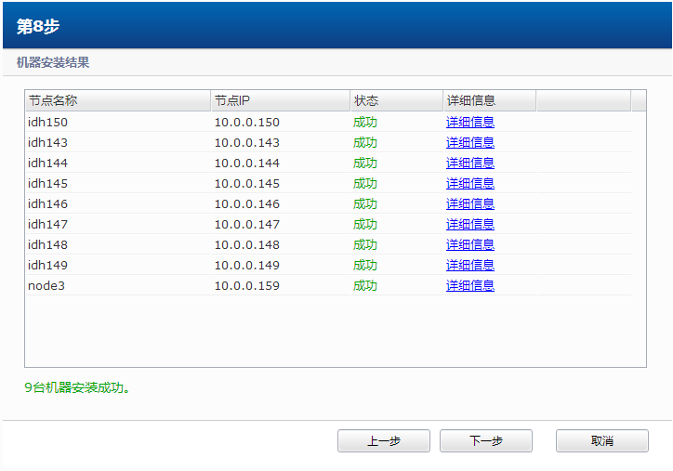

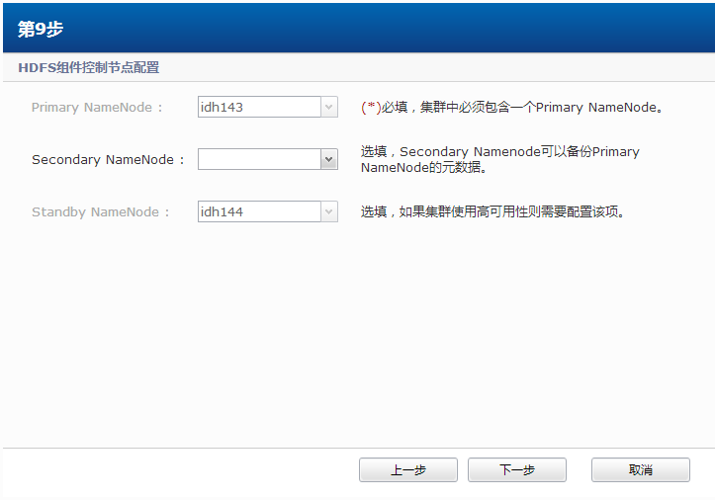

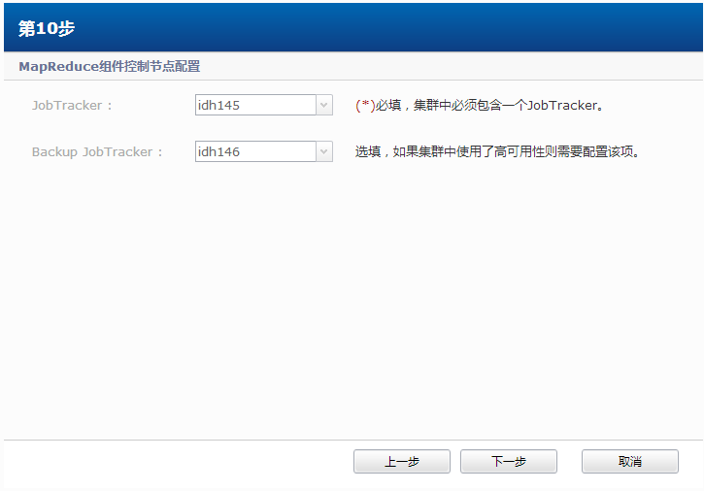  

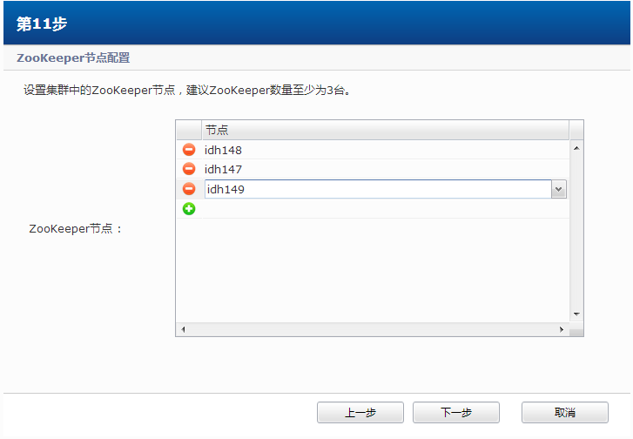 

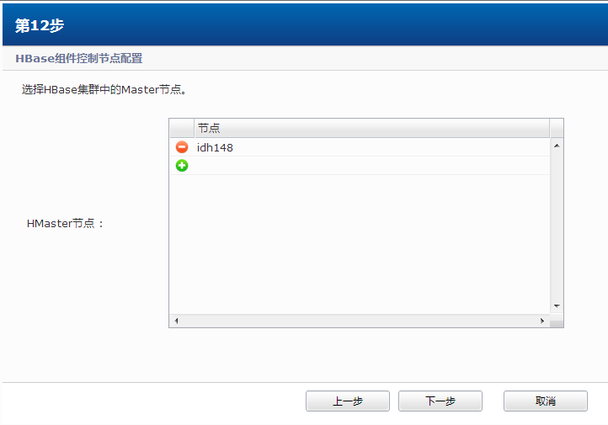

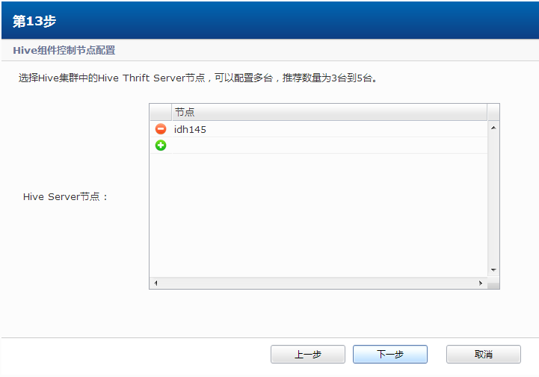

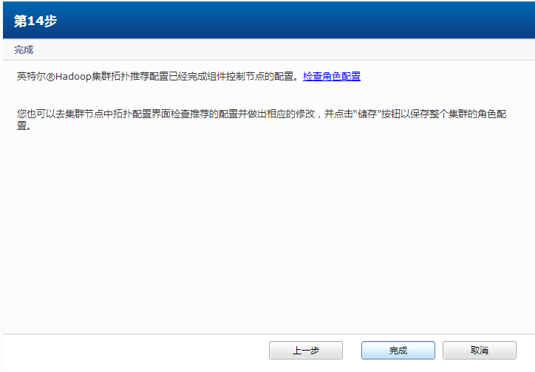

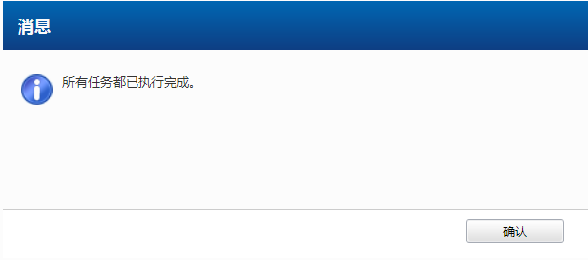

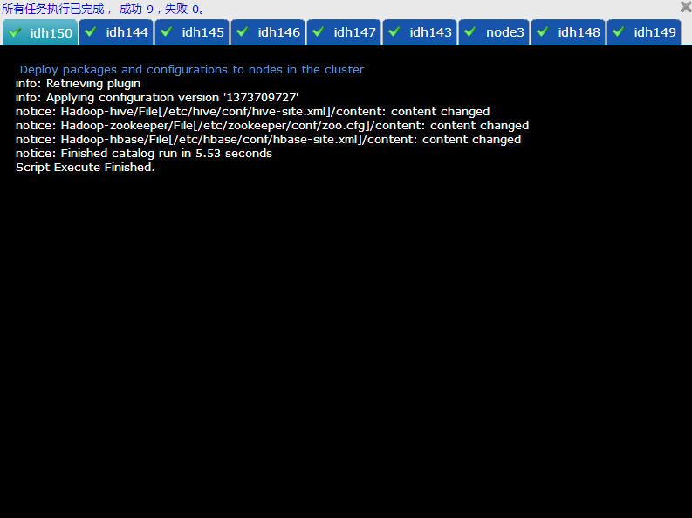

格式化成功后一一启动个个服务即可

